İKLİM DEĞİŞİKLİĞİ İÇİN YEŞİL ADIMLAR ADLI PROJEMİZİN MART AYI ETKİNKLİKLERİ

Mart ayı içerisinde çocuklarımızla bahçemize çiçekler diktik .Bu etkinlik çocuklarda doğa sevgisi ve çevre bilinci geliştirmeyi amaçladı.

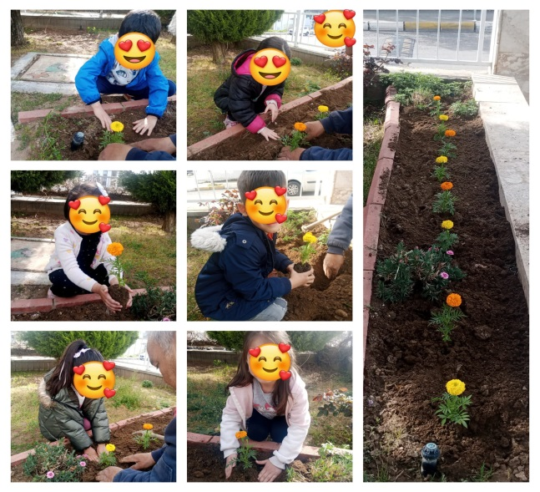

Ayrıca yine mart ayı içerisinde hazırladığımız digital oyunumuzu çocuklarımızın oynamasına rehberlik ettik.Oyun öğrenciler tarafından ilgiyle oynandı ve öğrenme sürecine keyifli bir katkı sağladı.

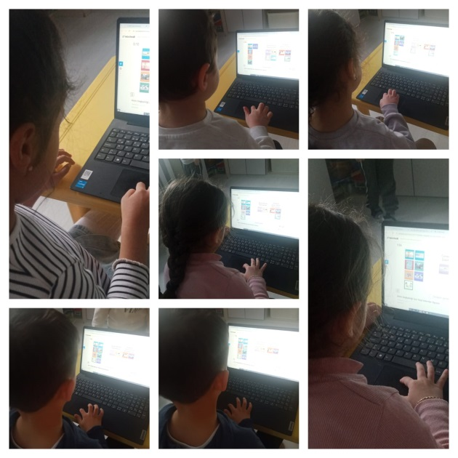

Hem doğayla iç içe olduğumuz çiçek dikme etkinliğiyle hem de öğrenmeyi eğlenceli hale getiren digital oyunla çocuklarımızın aktif katılımını sağladık